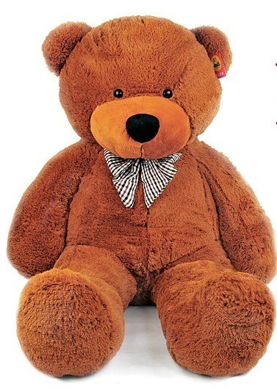
Игрушки – это особый мир, со своими народами и нациями, своими семьями и традициями. Давайте познакомимся поближе с представителями текстильных игрушек ручной работы? Ведь они бывают такими разными!

Плюшевые мишки. Мягкие медвежата – первые плюшевые игрушки в мире. Самого первого мишку изготовили в 1903 году в Германии, и почти сразу ему в США присвоили имя «Мишка Тедди» (как ни странно – в честь тогдашнего президента Теодора Рузвельта). С тех пор появилось множество мягких игрушек – зайцы, утки, слоны и дикобразы, но пушистые медвежата прочно удерживают пальму первенства и живут в каждом доме. Причём, далеко не всегда они изготовлены именно из плюша – сегодня в ход идут самые разные материалы и наполнители. Традиционные мишки Тедди не перенасыщены аксессуарами и одёжками, они хороши именно своей простотой.
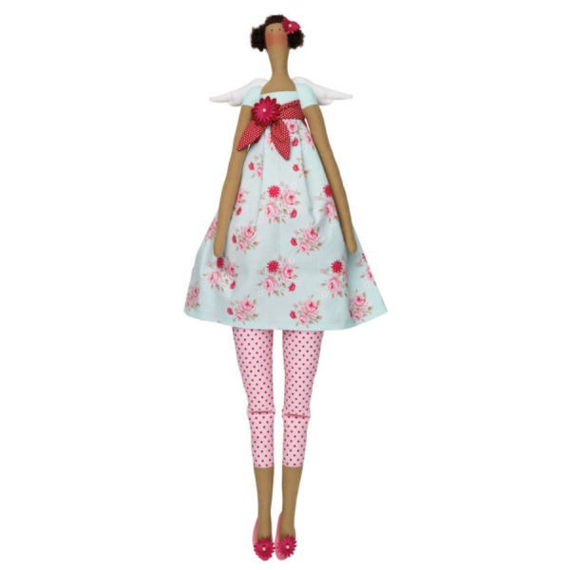
Куклы Тильда. Эти необычные, длиннорукие и длинноногие, немного сутулые, но неизменно обаятельные куклы появились не так давно, каких-то пару десятков лет назад. Придумала их норвежская мастерица Тонне Финангер. А после того, как в 1999 году вышли две её книги, о Тильдах заговорил весь мир. Характерная особенность игрушек-тильд: маленькая голова с крохотными глазками-точечками и лёгким румянцем на щеках, длинные тонкие конечности и смуглая кожа. Изначально это были интерьерные куклы, но сегодня тильды – это целый мир, в котором есть не только куклы-люди, но и животные, сказочные персонажи. Некоторые из них живут на полках, украшая собой дом, но немало и тех, кто участвует в детских играх.
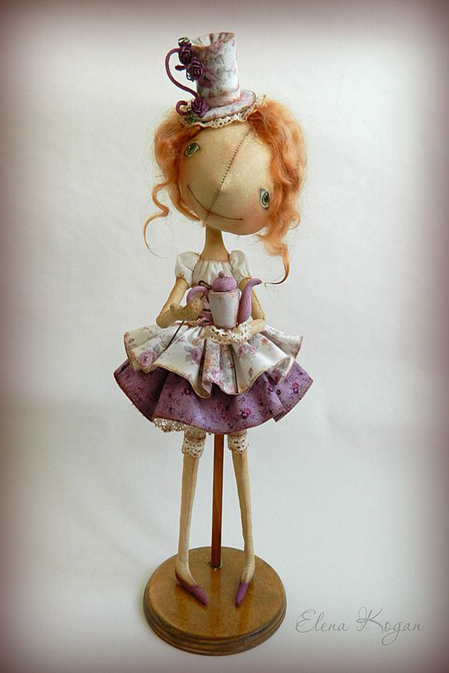
Куклы-тыквоголовки. Некоторые путают их с тильдами, но на самом деле это совсем другой вид текстильных игрушек. У тыквоголовок заметно увеличена голова – она круглая, выполненная из нескольких деталей-клиньев, обычно со швом посередине лица. Лицо оформляется акриловыми красками, обязательно с хорошо прорисованными глазами, носом, ртом. Эти куклы-модницы отличаются также затейливыми причёсками и нарядами. В отличие от мягких расцветок тильд, куклы-тыквоголовки одеваются пестрее и ярче, обладают множеством аксессуаров.
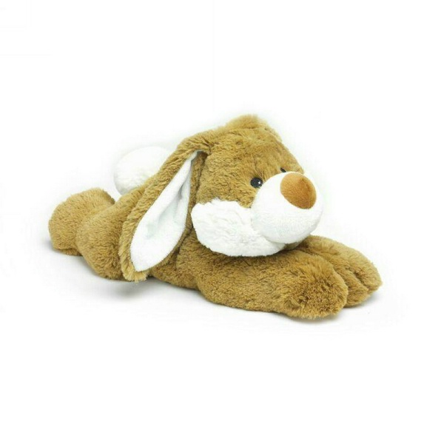
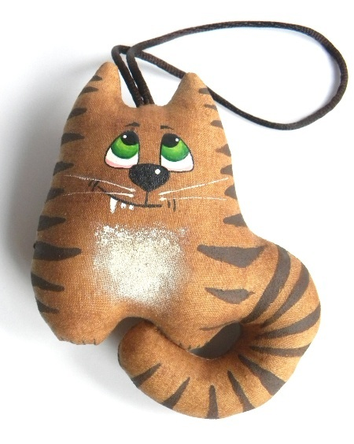
Игрушки-грелки. Самые первые игрушки наполнялись древесными опилками, кусками ткани и даже травой. Современные наполнители более приятны – холлофайбер, синтипух и другие. Но отдельного внимания заслуживают игрушки, наполненные зёрнами пшеницы. Мало того, что эти изделия приятны на ощупь – они ещё и выполняют функцию грелки. Поместив такую игрушку в духовку или микроволновую печь на пару минут, вы сможете наслаждаться мягким теплом, исходящим от неё на протяжении нескольких часов. Что может быть приятнее в прохладную ночь, чем согреться, обняв любимого плюшевого зайца?

Кофейные игрушки. Эти декоративные игрушки изготавливаются вручную, поэтому имеют достаточно простой силуэт и минималистичное оформление. Их особенность – в плоской форме, характерном коричневом цвете и фантастическом кофейном аромате, который придают игрушке, пропитывая её кофейным раствором и потом запекая или высушивая на солнце. Часто делают кофейные игрушки-подвески, которыми украшают новогоднюю ёлку или просто декорируют дом. Ароматные и уютные, такие подвески придают зимним вечерам особое настроение и тепло.

Вот основные представители мира текстильных игрушек ручной работы. Каждый неповторим – и по технологии изготовления, и по эмоциям, которые он несёт. И эту неповторимость мы так любим!

